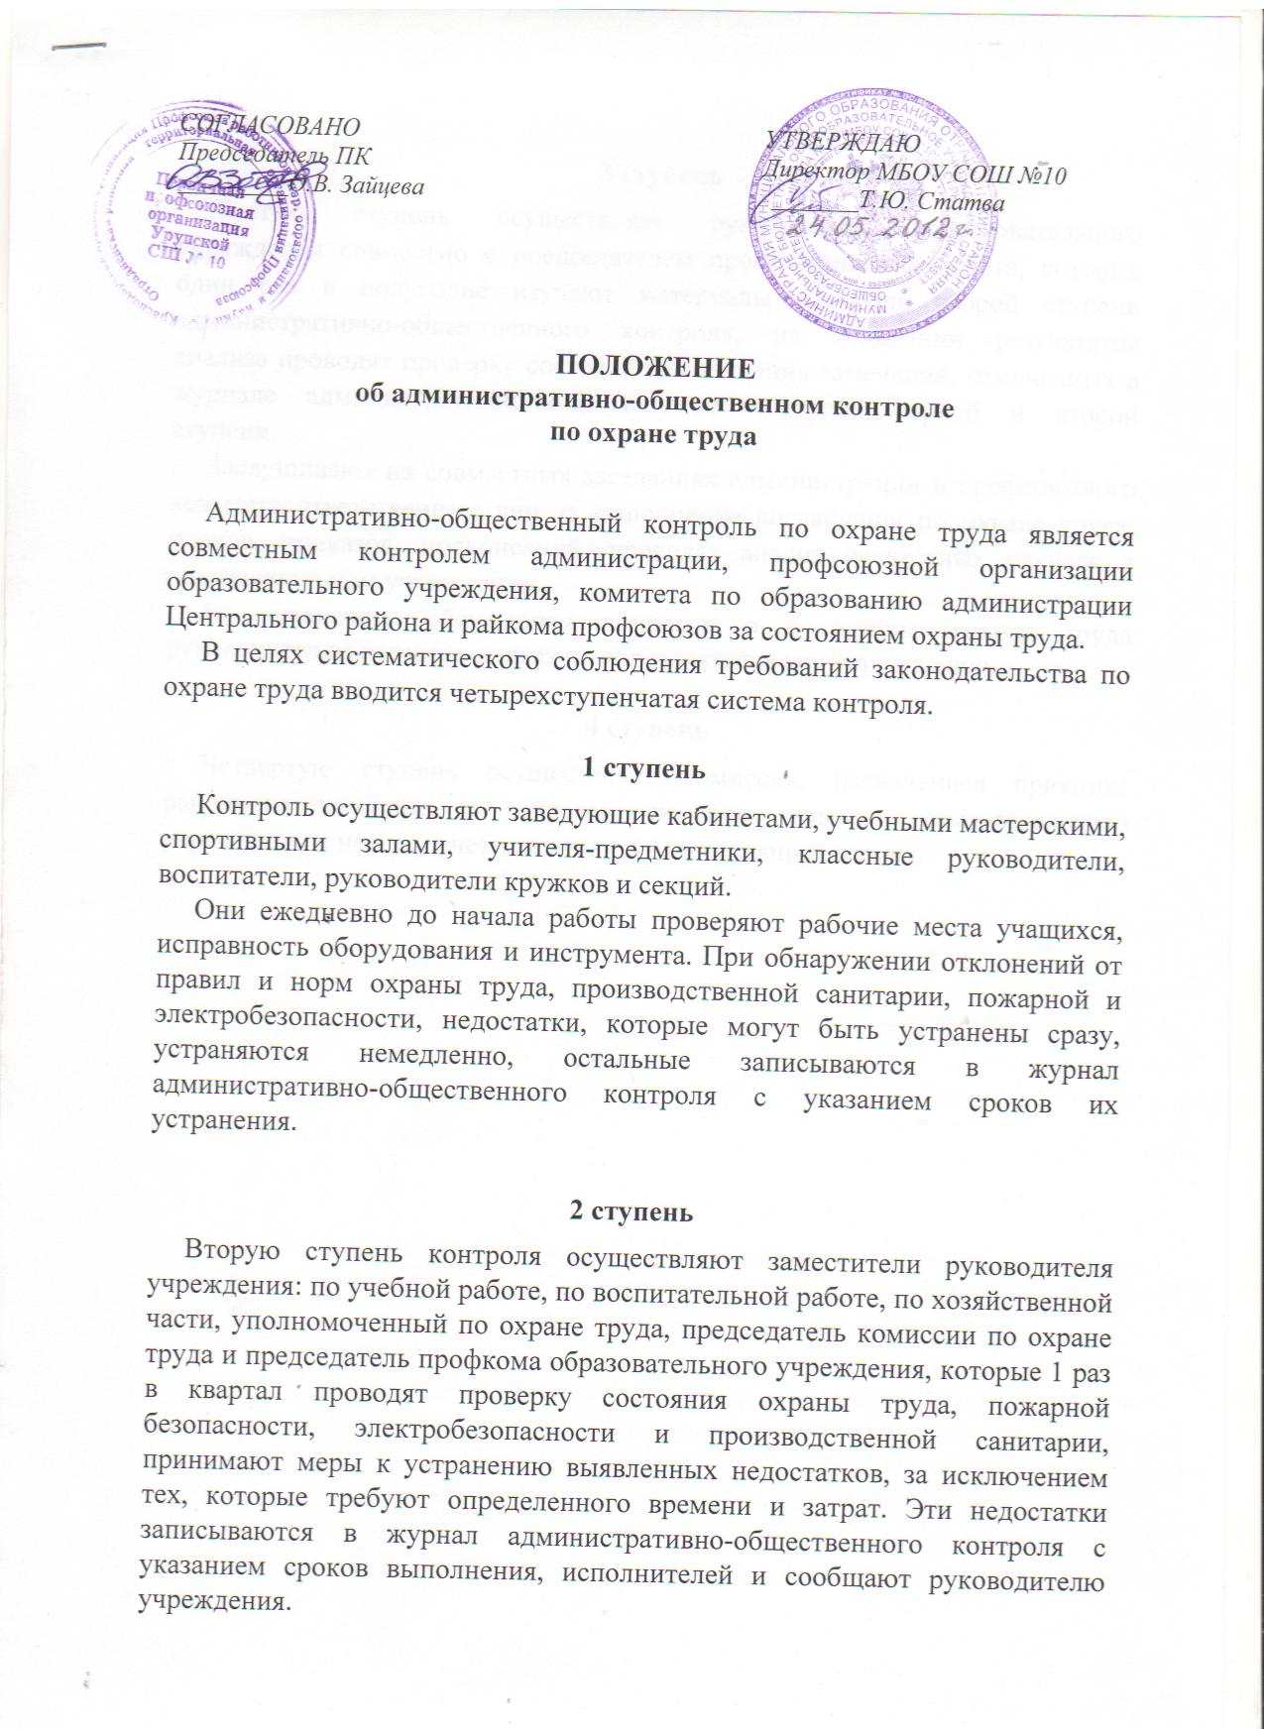

3 ступень
Третью ступень осуществляет руководитель образовательного учреждения совместно с председателем профсоюзного комитета, которые один раз в полугодие изучают материалы контроля второй ступени административно-общественного контроля, на основании результатов анализа проводят проверку состояния выполнения замечаний, отмеченных в журнале административно-общественного контроля первой и второй ступени.
Заслушивают на совместных заседаниях администрации и профсоюзного комитета ответственных лиц за выполнение соглашения по охране труда, планов, приказов, предписаний, проводят анализ несчастных случаев в образовательном учреждении.
На основании обсуждения вопросов о состоянии охраны труда руководителем издается приказ по образовательному учреждению.

4 ступень
Четвертую ступень осуществляет комиссия, назначенная приказом районного комитета по образованию при приемке образовательного учреждения к новому учебному году и вышестоящие органы.

